Para crear un instalar ocupare el programa visual studio 2010.

Aquí tenemos nuestra solución que se llama “ConsoleApplication1” que contiene un solo proyecto del tipo WindowsApplication que se llama también ConsoleApplication1, no importa el proyecto que sea, solo que sea del tipo Windows application.

Damos clic con el botón derecho en la solución en el explorador de soluciones y seleccionamos Agregar > Nuevo proyecto

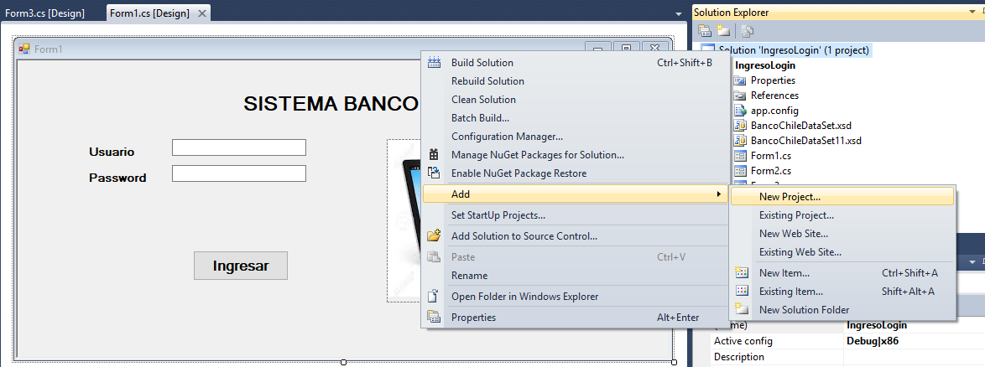

Al hacer esto nos mostrara la siguiente pantalla para elegir un nuevo proyecto y seleccionamos un proyecto en: Otros Tipos de proyectos > Instalación e Implementación > Instalador de Visual Stuido> Proyecto de instalación.

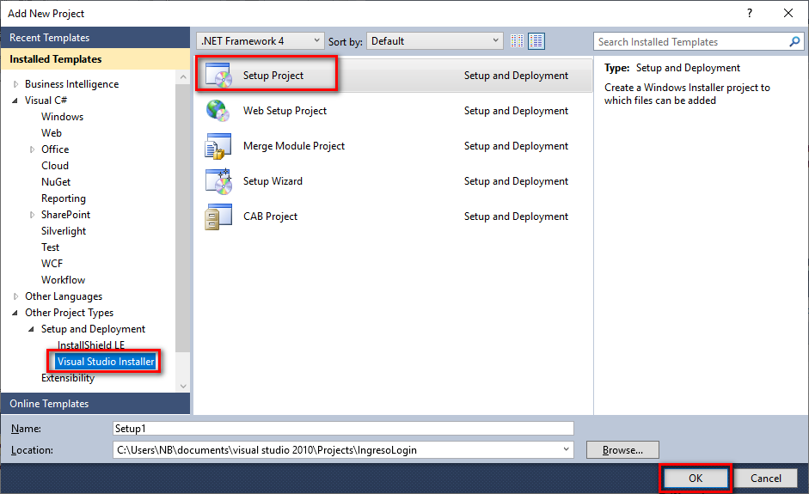

Seleccionar que archivos de nuestro proyecto necesitamos añadir al instalador.

Y al seleccionar el nuevo proyecto nos mostrara la pantalla siguiente.

Aquí se ve un árbol de exploración que es el “Sistema de archivos en el equipo de destino”, esto se puede visualizar como el equipo en donde vamos a instalar nuestra aplicación la cual se nos muestran 3 carpetas las cuales explicare a continuación.

Carpeta de Aplicación: Aquí colocamos todos los archivos necesarios para que nuestra aplicación pueda correr.

Escritorio del Usuario: Colocamos todo lo que necesitamos que aparezca en el Escritorio del Usuario Final: Carpetas, Exe, Etc.

Menú Programas del Usuario: Lo que ponemos aquí se muestra en “Inicio > Todos los programas” del equipo de final.

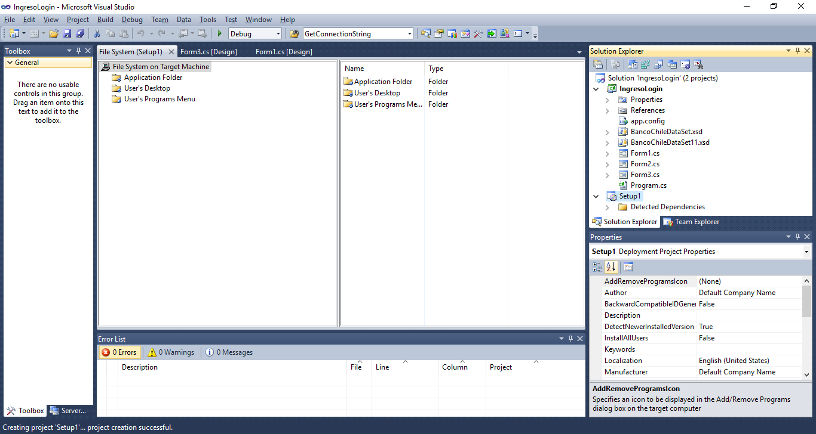

Seleccionamos y Damos Carpeta de Aplicación > Agregar > Resultados del Proyecto

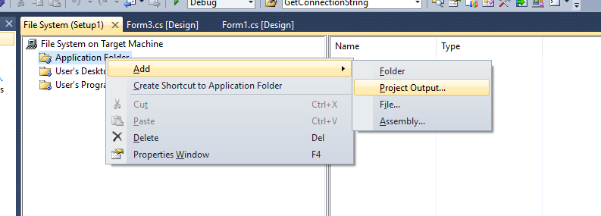

Nos aparecerá la siguiente pantalla

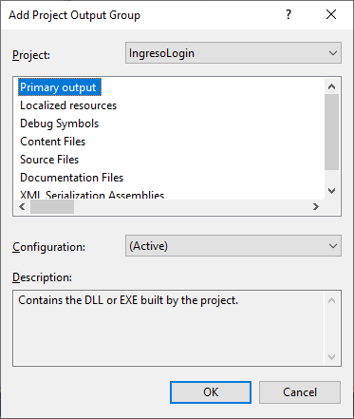

Nos da a escoger lo que vamos a colocar en la Carpeta de la Aplicación donde podemos seleccionar lo que Necesitamos de nuestro “Setup1” (si tenemos mas proyectos en nuestra solución podemos elegir el que necesitemos).

Estas son algunas opciones que nos ofrece VS2010.

Resultado Principal: Contiene los archivos DLL o EXE generados por el proyecto seleccionado.

Recursos Adaptados: Contiene los ensamblados satélite para los recursos de cada referencia cultural.

Archivos de Código Fuente: Contiene todos los archivos de código fuente del proyecto.

Seleccionamos el Resultado Principal, ya que no queras brindarle al usuario final, nuestro código fuente de esta aplicación.

Con eso ya esta lista la carpeta de aplicación continuamos a configurar la Carpeta Escritorio del Usuario en la cual agregaremos un acceso directo al Resultado Principal de la aplicación (exe).

Se selecciona la Carpeta Escritorio del usuario y damos un click derecho en la parte central de la pantalla y seleccionamos “Crear acceso nuevo acceso directo” tal como se muestra en la pantalla.

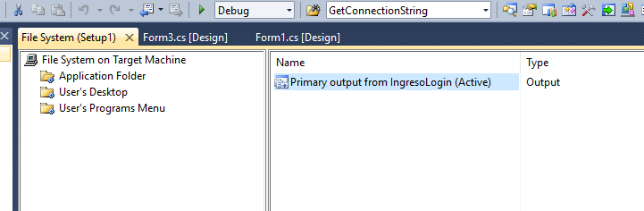

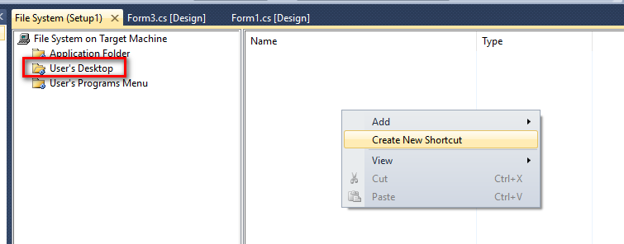

Al hacer esto nos aparecerá la siguiente pantalla que es para escoger que va hacer referencia nuestro nuevo acceso directo

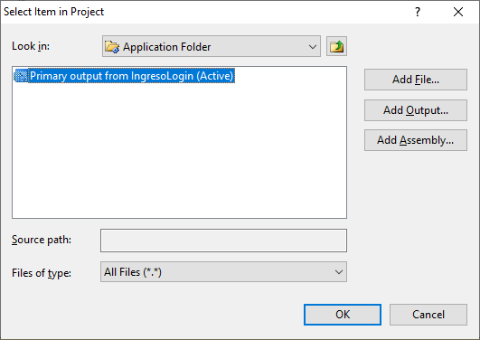

Para lo cual nos iremos a la carpeta de la aplicación y seleccionaremos Resultado Principal de la Aplicación, después damos click en aceptar.

Hecho esto podemos editar el Acceso Directo y cambiarle el nombre, el icono que se mostrara, etc..…

Por ultimo seleccionamos la Carpeta Menú Programas del Usuario damos un click derecho en ella y seleccionamos Agregar > Carpeta, esto lo hacemos para agregar una nueva carpeta para que aparezca en “Todos los programas” del usuario final.

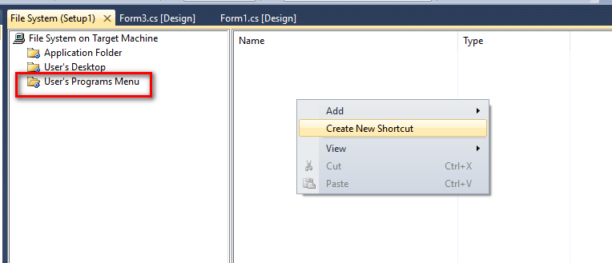

Seleccionamos y damos un clic con el botón derecho en la parte central de la pantalla para agregar nuevamente un acceso directo tal y como lo hicimos en la Carpeta Escritorio del Usuario.

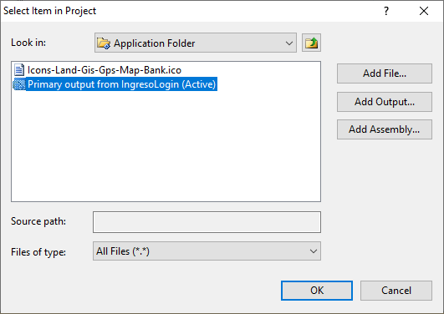

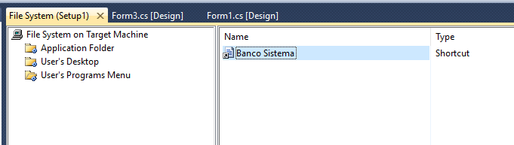

Cambiaos el nombre del acceso directo

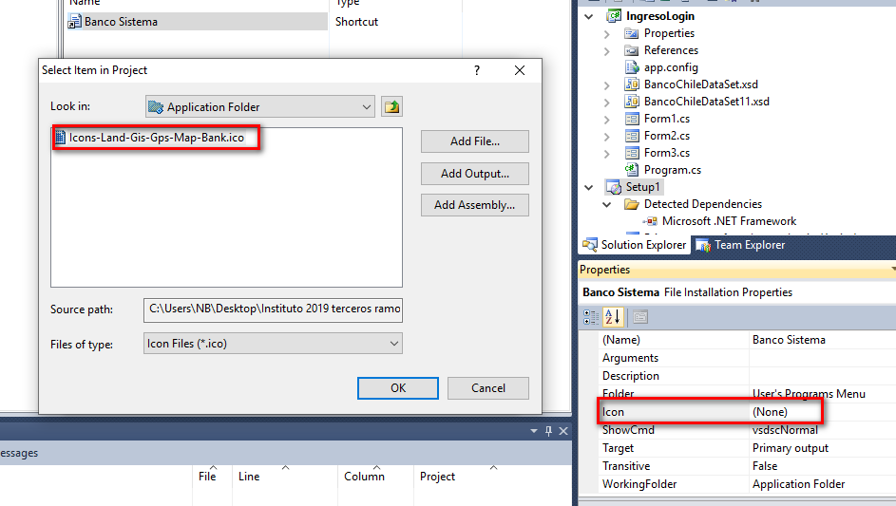

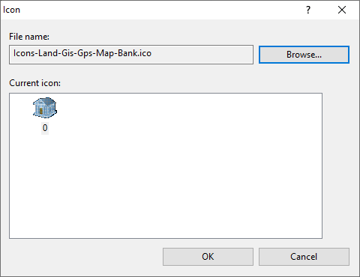

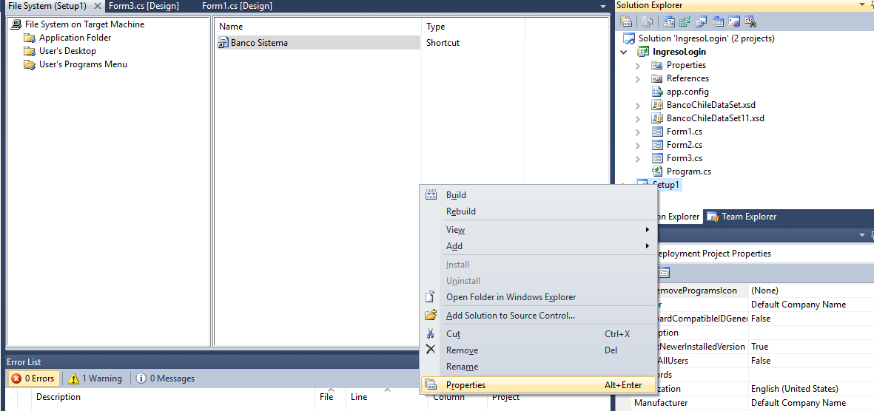

Seleccionamos requisitos previos

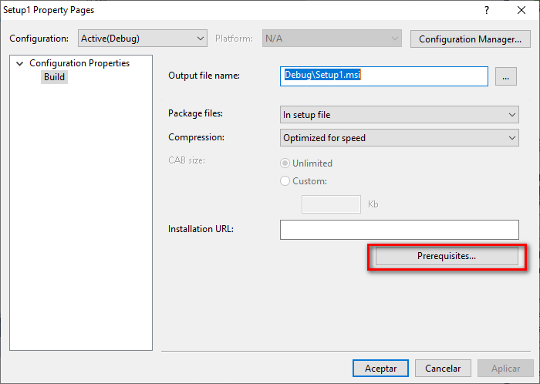

Se despliega la siguiente pantalla, donde vamos a seleccionar la opción marcada en la imagen.

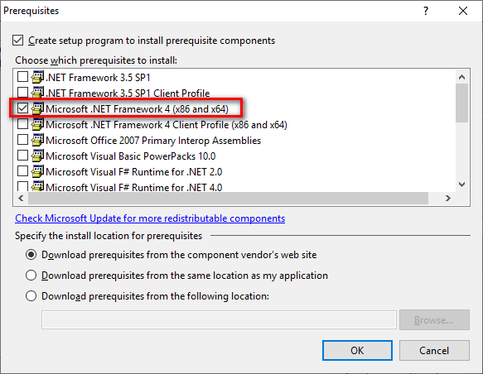

Y presionamos el botón aplicar y luego aceptar

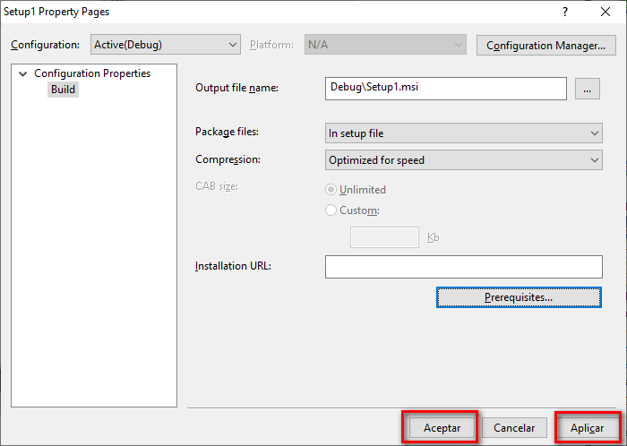

Ahora vamos a generar el proyecto

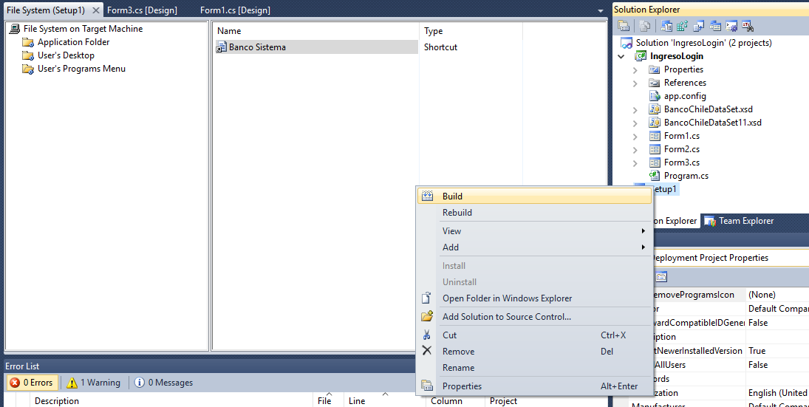

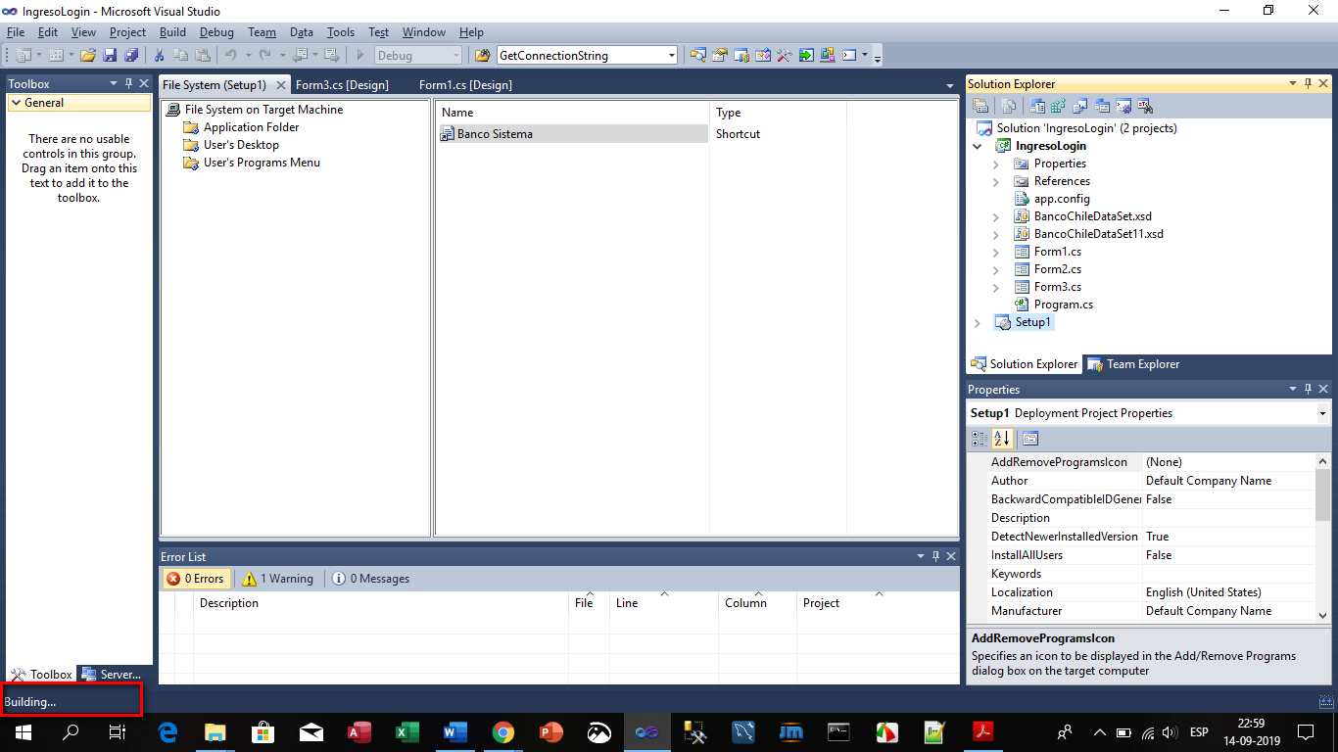

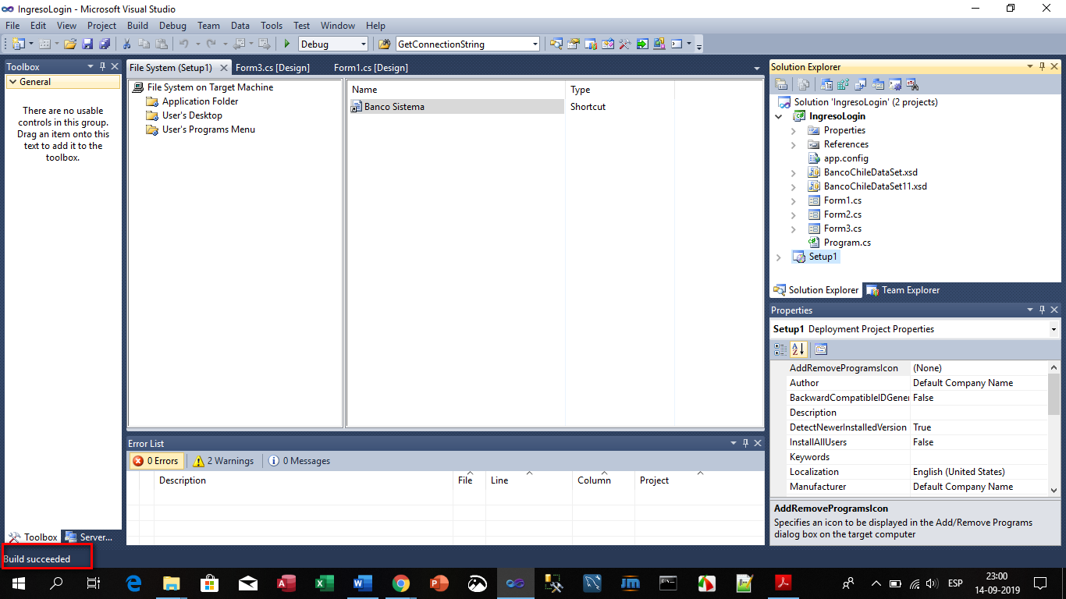

Una vez finalizdo, revisamos la capeta raíz y automáticamente se crea una subcarpeta como muestra la imagen

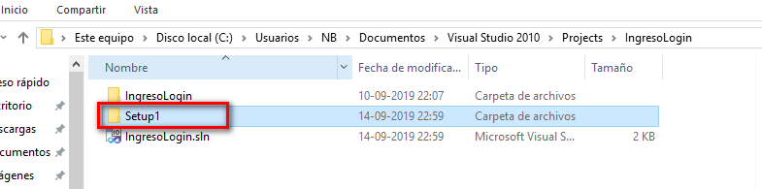

Presionamos la carpeta Dbug

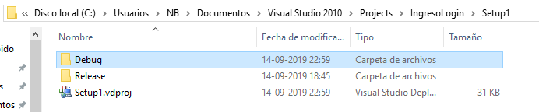

Seleccionamos el icono Setup

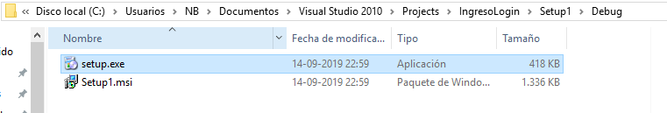

Instalación

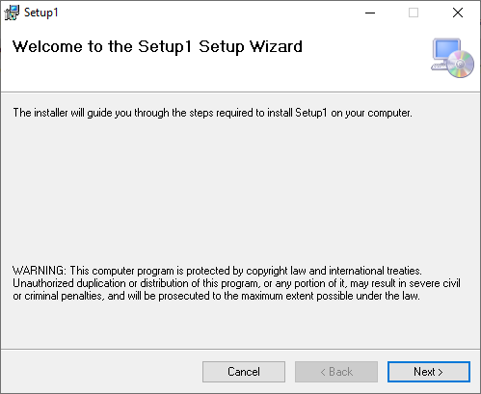

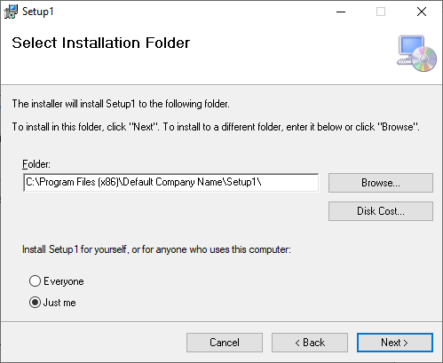

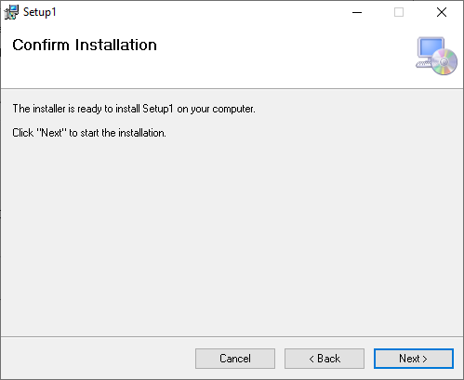

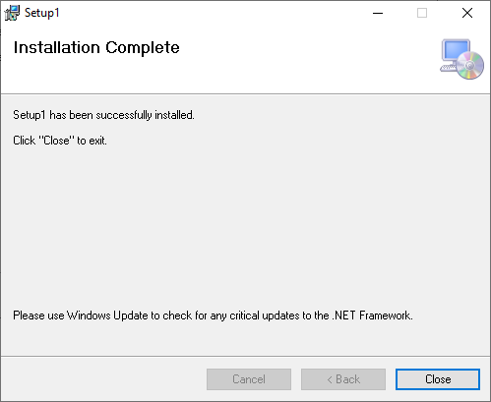

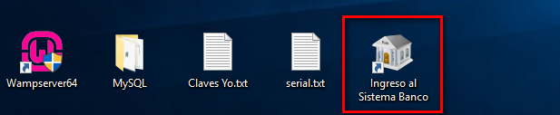

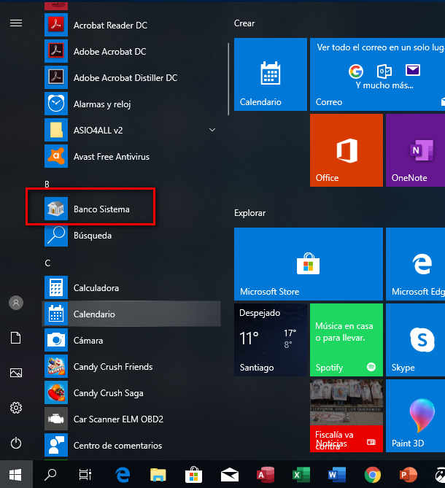

Para instalar correctamente Norton AntiVirus, su equipo debe cumplir con los requisitos mínimos del sistema como se muestra a continuación

Sistemas operativos

Microsoft Windows® 10 (todas las versiones excepto Windows 10 S)

Microsoft Windows 8, 8.1 (todas las versiones). Algunas funciones de protección no están disponibles en los navegadores de Pantalla de inicio de Windows 8.

Microsoft Windows 7 (todas las versiones) con Service Pack 1 o posterior

Hardware

Procesador

Para Windows 10, 8 y 7: 1 GHz

RAM

Para Windows 10: 2 GB (mínimo de 512 MB RAM requerido para ejecutar la herramienta de recuperación)

Para Windows 8/7: 1 GB (mínimo de 512 MB RAM requerido para ejecutar la herramienta de recuperación)

Espacio en disco duro

300 MB de espacio disponible en el disco duro

Navegadores compatibles

Los navegadores que aparecen en la lista pueden utilizar la Protección de vulnerabilidades.

Microsoft Internet Explorer® 8.0 o superior (de 32 bits y de 64 bits)1,2

Mozilla Firefox® (32 bits y 64 bits)2

Google Chrome™ (de 32 bits y 64 bits)2

Microsoft Edge®2

Servicios de correo electrónico

Norton AntiVirus soporta el análisis de correo electrónico en todos los servicios de correo electrónico compatibles con POP3 y SMTP.

1 Algunas funciones de protección no están disponibles en Microsoft Internet Explorer 10.0 o posterior.

2 Puesto a su disposición por Symantec dentro de su período de servicio.